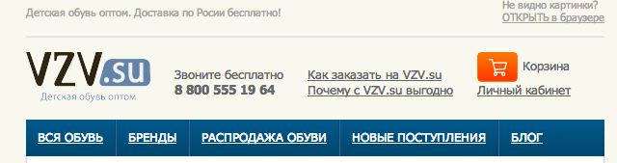

* логотип <http://www.vzv.su/>
* вся обувь <http://www.vzv.su/cgi-bin/dsp.pl?search_string=&cl=page&event=search_page&iehack=%E2%98%A0#catalog_id-3164=1&search_string=&search_id=&tariff_id=0&rnd=0.7548067541792989&utf8=1&avail_id-1=1&page=1&goods_per_page=150>
* бренды <http://www.vzv.su/catalog3166_1.html>
* распродажа обуви <http://www.vzv.su/catalog15198_1.html#catalog_id-15198=1&search_string=&search_id=&tariff_id=0&rnd=0.7899266986642033&utf8=1&avail_id-1=1&page=1&goods_per_page=150>
* новые поступления <http://www.vzv.su/catalog3189_1.html#catalog_id-3189=1&search_string=&search_id=&tariff_id=0&rnd=0.012667034287005663&utf8=1&avail_id-1=1&page=1&goods_per_page=150>
* блог <http://www.vzv.su/polezno-znat/>
* как заказать на vzv.su <http://www.vzv.su/articles104.html>
* почему с VZV.su выгодно <http://www.vzv.su/articles169.html>
* корзина <http://www.vzv.su/cgi-bin/dsp.pl?cl=order_fo&event=show_basket>
* кабинет <http://www.vzv.su/cgi-bin/dsp.pl?cl=register&event=user_profile>
* открыть в браузере — не знаю как это сделать. Во всех почтовиках идет ссылка на архив писем. Уточняю инфу у помощи сервиса.

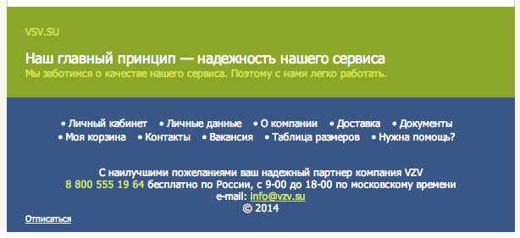

личный кабинет <http://www.vzv.su/cgi-bin/dsp.pl?cl=register&event=user_profile>

личные данные <http://www.vzv.su/cgi-bin/dsp.pl?cl=register&event=user_profile>

о компании <http://www.vzv.su/articles169.html>

доставка <http://www.vzv.su/articles476.html>

документы <http://www.vzv.su/cgi-bin/dsp.pl?cl=register&event=documents>

корзина <http://www.vzv.su/cgi-bin/dsp.pl?cl=order_fo&event=show_basket>

контакты <http://www.vzv.su/articles23.html>

вакансии <http://www.vzv.su/articles85.html>

таблица размеров <http://www.vzv.su/articles44.html>

нужна помощь <http://www.vzv.su/articles104.html>

[info@vzv.su](mailto:info@vzv.su) — отправка письма но почту, открыть почтовый клиент

отписаться —

<a href="${UnsubscribeLink('http://www.vzv.su/')}" style="color:#FFFFFF; font-size:11px; text-decoration:none;font-weight: normal;" title="Отписаться от рассылки">Отписаться от рассылки</a>